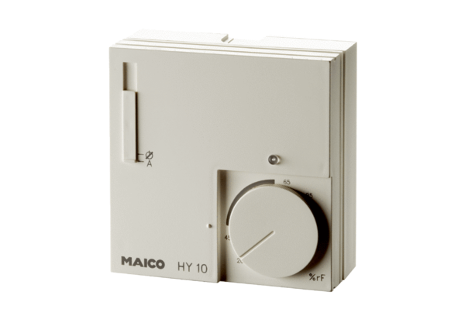Hygrostat HY 10 APUnité de conditionnement : 1 pièceGamme: C
Numéro de référence : 0157.0358Fabricant : MAICO

